

责任编辑：陈建兵
电 话：86-010-85725030
传 真：86-010-85725399
编辑邮箱：chenjb@chinaccm.com
地址：北京市朝阳区高碑店东区B区8-1（邮编：100124）

硫磺市场周报目录
一、本周国际市场 3
1.1国际价格参考 3
1.2国际海运价格 3
1.3国际硫磺交易情况 4
1.4中国进口硫磺到岸价格走势图 4
二、本周国内市场 5
2.1国内炼厂硫磺价格走势图 5
2.2中石化普光硫磺价格走势图 5
2.3港口库存及成交价格参考 6
2.4中国硫磺市场区域参考价 6
2.5国内炼厂硫磺一周价格涨跌表 6
2.6中国硫磺市场一周评述及后市预测 8
三.下游相关产品 9
四.硫磺海关进出口统计 10
4.1 2018年3月中国硫磺进出口统计数据 10
4.2 2018年3中国硫磺进出口统计数据与去年同期对比 11
4.3 2018年3中国硫磺进出口统计数据-按海关关别区分 11

一、本周国际市场

1.1国际价格参考
产品 | 区域 | 2018年6月7日价格(美元/吨) |  | 2018年5月31日价格(美元/吨)
产品 | 区域 | 合同价 | 现货价 | 合同价 | 现货价
硫磺(固态散装） | FOB温哥华（2季度）2018 | 128-133 | 128-133 | 125-133 | 125-133
硫磺(固态散装） | FOB中东（2季度）2018 | 107-125 | 135-139 | 107-125 | 135-139
硫磺(固态散装） | FOB 卡塔尔 2018年5月 | 136 | - | 136 | -
硫磺(固态散装） | FOB 阿联酋 2018年5月 | 139 | - | 125 | -
硫磺(固态散装） | FOB 伊朗 | - | 115-125 | - | 115-125
硫磺(固态散装） | FOB黑海（块粉-颗粒）（2季度）2018 | 88-105 | 100-115 | 88-105 | 100-115
硫磺(固态散装） | 美国海湾（2季度）2018 | 109-117 | 119-122 | 109-117 | 119-122
硫磺(固态散装） | CFR巴西（2季度）2018 | 131-140 | 140-143 | 131-140 | 140-143
硫磺(固态散装） | CFR地中海10,000t以下 | - | 143-147 | - | 125-130
硫磺(固态散装） | CFR北非（2季度）2018 | 110-135 | 125-135 | 110-135 | 125-135
硫磺(固态散装） | CFR印度 | - | 145-149 | - | 145-149
硫磺(固态散装） | CFR中国（2季度）2018 | 112-152 | 112-152 | 112-152 | 112-152
硫磺（液态） | CFR坦帕/佛罗里达（2季度）2018 | 116 | - | 116 | -
硫磺（液态） | CFR比.荷.卢联盟（2季度）2018 | 108-124 | - | 108-124 | -
硫磺（液态） | CPT 西北欧（2季度）2018 | 150-167 | - | 150-167 | -

1.2国际海运价格
产品 | 原产地 | 目的国 | 数量(吨) | 海运价格(美元/吨）
2018-6-7
硫磺 | 温哥华 | 中国 | 50-60 | 19-21
硫磺 | 中东 | 印度 | 30-35 | 16-18
硫磺 | 中东 | 中国/N | 30-35 | 21-23
硫磺 | 中东 | 中国南方 | 30-35 | 20-22
硫磺 | 中东 | 巴西 | 30-35 | 19-21
硫磺 | 中东 | 北非 | 30-35 | 22-24
硫磺 | 黑海 | 北非 | 30-35 | 24-26
硫磺 | 黑海 | 巴西 | 30-35 | 23-25
硫磺 | 波罗地海 | 巴西 | 30-35 | 28-30
硫磺 | 波罗地海 | 北非 | 30-35 | 26-28
硫磺 | 美国海湾 | 巴西 | 35-40 | 19-21

1.3国际硫磺交易情况
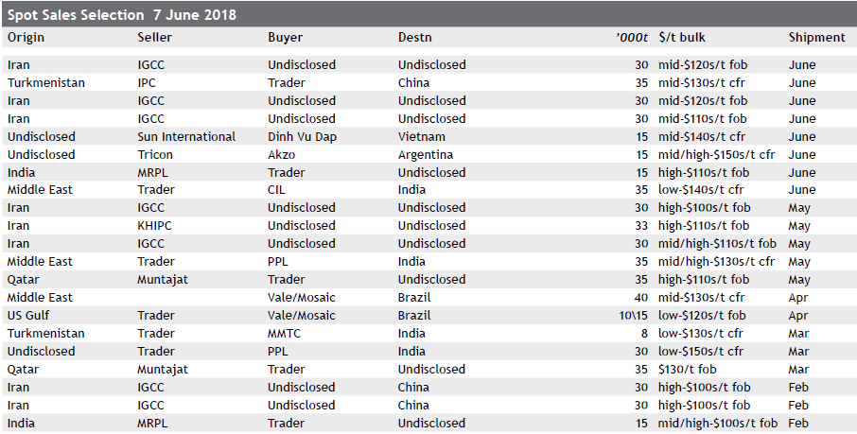

1.4中国进口硫磺到岸价格走势图
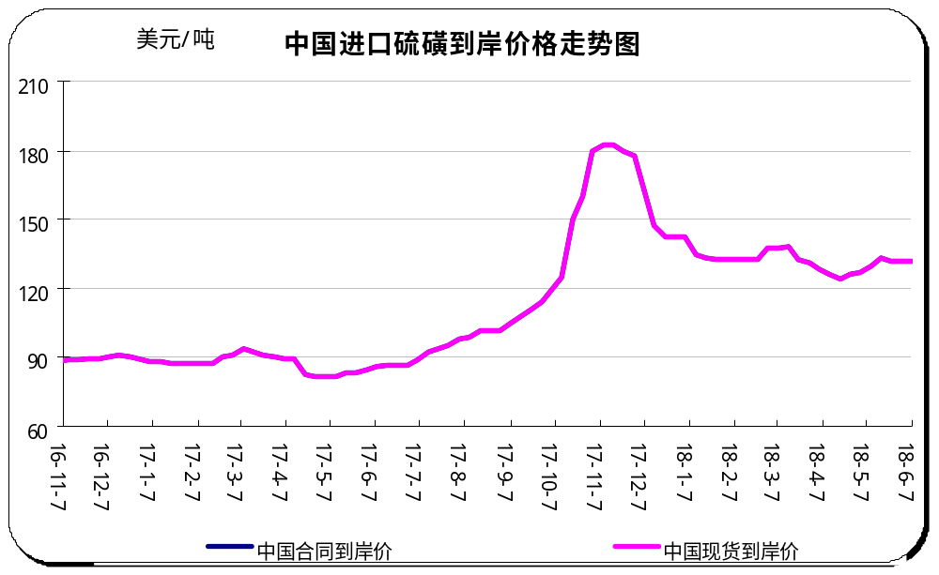

二、本周国内市场

2.1国内炼厂硫磺价格走势图
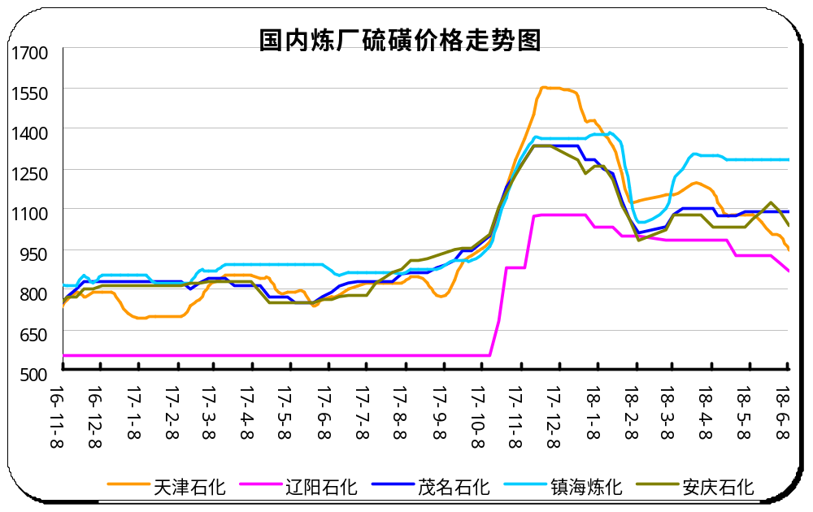

2.2中石化普光硫磺价格走势图
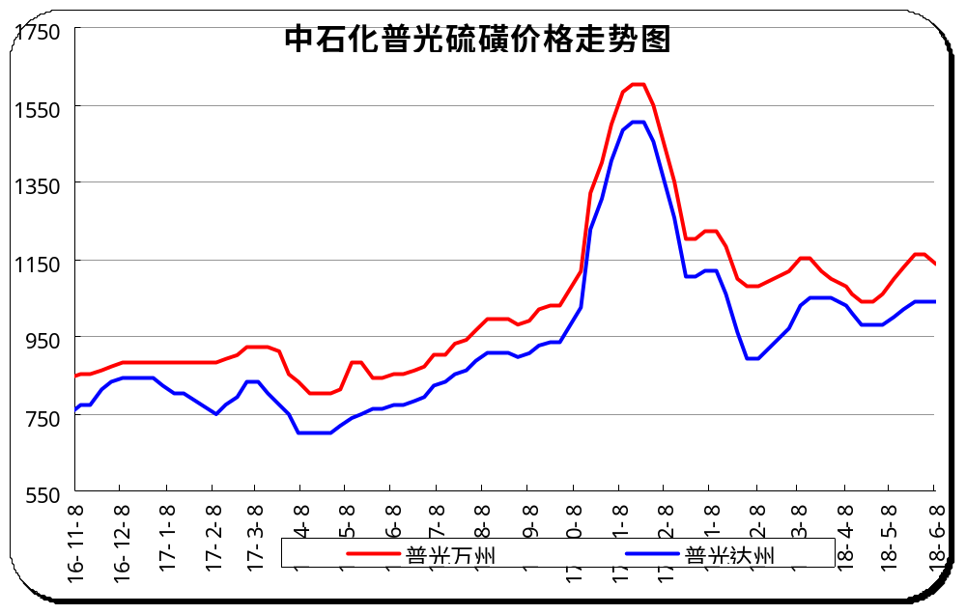

2.3港口库存及成交价格参考
日期 | 产品名称 | 港口 | 库存量 | 计量单位 | 备注
2018-6-8 | 硫磺 | 南通港 | 54 | 万吨 | 散货颗粒
2018-6-8 | 硫磺 | 防城港 | 42 | 万吨 | 颗粒
2018-6-8 | 硫磺 | 湛江港 | 6.6 | 万吨 | 云天化和开磷货源
2018-6-8 | 硫磺 | 北海港 | 1.05 | 万吨 | 贵州瓮福货源
2018-6-8 | 硫磺 | 镇江港 | 35 | 万吨 | 散货颗粒
2018-6-8 | 硫磺 | 青岛港 | 0 | 万吨 | 吨包颗粒，日韩块粉
2018-6-8 | 硫磺 | 天津港 | 0 | 万吨
2018-6-8 | 硫磺 | 日照港 | 0 | 万吨
2018-6-8 | 硫磺 | 龙口港 | 2.1 | 万吨 | 工厂货源液体

2.4中国硫磺市场区域参考价
日期 | 2018-6-8 |  | 2018-6-1
省市及地区 | 固体硫磺成交价格（元/吨） | 液体硫磺成交价格（元/吨） | 固体硫磺成交价格（元/吨） | 液体硫磺成交价格（元/吨）
东北 | 886-950 | 800-810 | 886-950 | 800-810
华北 | 990-1030 | 950-990 | 990-1040 | 990-1000
沿江 | 1010-1040 |  | 1040-1090
山东 | 1000-1110 | 920-1040 | 1020-1130 | 940-1060
华东 | 1020-1330 | 940-1280 | 1020-1330 | 990-1280
华南 | 990-1090 |  | 990-1090
西南 | 1040-1140 |  | 1060-1160
西北 | 850-900 |  | 900

2.5国内炼厂硫磺一周价格涨跌表
地区 | 生产厂家 | 产品名称 | 规格 | 价格类型 | 2018-6-1 | 2018-6-8 | 价格单位 | 周涨跌
东北 | 大庆炼化 | 硫磺 | 固体 | 出厂价 | - | - | 元/吨 | 0
东北 | 大庆石化 | 硫磺 | 固体 | 出厂价 | 880 | 880 | 元/吨 | 0
东北 | 大连西太平洋石化 | 硫磺 | 固体 | 出厂价 | 950 | 950 | 元/吨 | 0
东北 | 大连西太平洋石化 | 硫磺 | 液体 | 出厂价 | 800 | 800 | 元/吨 | 0
东北 | 辽河石化 | 硫磺 | 固体 | 出厂价 | 886 | 886 | 元/吨 | 0
东北 | 辽阳石化 | 硫磺 | 液体 | 出厂价 | 895 | 870 | 元/吨 | -25
华东 | 上海金山石化 | 硫磺 | 固体 | 出厂价 | - | - | 元/吨 | 0
华东 | 上海金山石化 | 硫磺 | 液体 | 出厂价 | 1270 | 1220 | 元/吨 | -50
华东 | 南京金焰锶业 | 硫磺 | 固体 | 出厂价 | - | - | 元/吨 | 0
华东 | 扬子石化 | 硫磺 | 固体 | 出厂价 | - | - | 元/吨 | 0
华东 | 扬子石化 | 硫磺 | 液体 | 出厂价 | 1040 | 990 | 元/吨 | -50
华东 | 金陵石化 | 硫磺 | 固体 | 出厂价 | 1100 | 1050 | 元/吨 | -50
华东 | 金陵石化 | 硫磺 | 液体 | 出厂价 | 990 | 940 | 元/吨 | -50
华东 | 镇海炼化 | 硫磺 | 固体 | 出厂价 | 1330 | 1330 | 元/吨 | 0
华东 | 镇海炼化 | 硫磺 | 液体 | 出厂价 | 1280 | 1280 | 元/吨 | 0
华东 | 高桥石化 | 硫磺 | 固体 | 出厂价 | 1210 | 1160 | 元/吨 | -50
华东 | 高桥石化 | 硫磺 | 液体 | 出厂价 | 1210 | 1160 | 元/吨 | -50
华中 | 九江石化 | 硫磺 | 固体 | 出厂价 | 1040 | 1010 | 元/吨 | -30
华中 | 京山钡盐 | 硫磺 | 固体 | 出厂价 | - | - | 元/吨 | 0
华中 | 安庆石化 | 硫磺 | 固体 | 出厂价 | 1090 | 1040 | 元/吨 | -50
华中 | 武汉石化 | 硫磺 | 固体 | 出厂价 | 1060 | 1030 | 元/吨 | -30
华中 | 洛阳石化 | 硫磺 | 固体 | 出厂价 | 1070 | 1070 | 元/吨 | 0
华中 | 长岭石化 | 硫磺 | 固体 | 出厂价 | 1060 | 1030 | 元/吨 | -30
华北 | 天津石化 | 硫磺 | 固体 | 出厂价 | 1040 | 1030 | 元/吨 | -10
华北 | 天津石化 | 硫磺 | 液体 | 出厂价 | 1000 | 950 | 元/吨 | -50
华北 | 日照岚桥石化 | 硫磺 | 固体 | 出厂价 | - | - | 元/吨 | 0
华北 | 日照岚桥石化 | 硫磺 | 液体 | 出厂价 | - | - | 元/吨 | 0
华北 | 沧州炼厂 | 硫磺 | 固体 | 出厂价 | 1130 | 1080 | 元/吨 | -50
华北 | 沧州炼厂 | 硫磺 | 液体 | 出厂价 | 1090 | 1010 | 元/吨 | -80
华北 | 济南炼厂 | 硫磺 | 液体 | 出厂价 | 1040 | 1020 | 元/吨 | -20
华北 | 燕山石化 | 硫磺 | 固体 | 出厂价 | 990 | 990 | 元/吨 | 0
华北 | 燕山石化 | 硫磺 | 液体 | 出厂价 | 990 | 990 | 元/吨 | 0
华北 | 胜利油田 | 硫磺 | 固体 | 出厂价 | 1020 | 1000 | 元/吨 | -20
华北 | 青岛炼化 | 硫磺 | 固体 | 出厂价 | 1100 | 1080 | 元/吨 | -20
华北 | 青岛炼化 | 硫磺 | 液体 | 出厂价 | 970 | 950 | 元/吨 | -20
华北 | 青岛石化 | 硫磺 | 液体 | 出厂价 | 940 | 920 | 元/吨 | -20
华北 | 齐鲁石化 | 硫磺 | 固体 | 出厂价 | 1130 | 1110 | 元/吨 | -20
华北 | 齐鲁石化 | 硫磺 | 液体 | 出厂价 | 1060 | 1040 | 元/吨 | -20
华南 | 广州石化 | 硫磺 | 块粉 | 出厂价 | - | - | 元/吨 | 0
华南 | 广州石化 | 硫磺 | 颗粒 | 出厂价 | 990 | 990 | 元/吨 | 0
华南 | 海南炼化岛内 | 硫磺 | 固体 | 出厂价 | - | - | 元/吨 | 0
华南 | 海南炼化岛外 | 硫磺 | 固体 | 出厂价 | 1000 | 1000 | 元/吨 | 0
华南 | 湛江东兴 | 硫磺 | 固体 | 出厂价 | - | - | 元/吨 | 0
华南 | 福建炼化 | 硫磺 | 固体 | 出厂价 | 1020 | 1020 | 元/吨 | 0
华南 | 茂名石化 | 硫磺 | 固体 | 出厂价 | 1090 | 1090 | 元/吨 | 0
西北 | 兰州石化 | 硫磺 | 固体 | 出厂价 | 900 | 900 | 元/吨 | 0
西北 | 塔河石化 | 硫磺 | 固体 | 出厂价 | 900 | 850 | 元/吨 | -50
西北 | 独山子石化 | 硫磺 | 固体 | 出厂价 | - | - | 元/吨 | 0
西北 | 长庆炼化 | 硫磺 | 固体 | 出厂价 | 900 | 900 | 元/吨 | 0
西南 | 中石化普光 | 硫磺 | 固体 | 出厂价 | 1040 | 1040 | 元/吨 | 0
西南 | 中石化普光万州 | 硫磺 | 固体 | 出厂价 | 1160 | 1140 | 元/吨 | -20
西南 | 重庆天然气净化总厂 | 硫磺 | 固体 | 出厂价 | - | - | 元/吨 | 0

2.6中国硫磺市场一周评述及后市预测
本周国内硫磺市场整体以窄幅震荡走势为主。外盘方面中东合约价的大涨并未给现货市场带来提振效应，终端的驻足不前让市场被观望情绪所主导，而再无其他新的指向性消息出现下，电子盘的震荡表现让行情以盘整窄幅走势推进。继卡塔尔官价大涨17美元/吨之后，沙特、阿联酋6月官价消息相继有传出，分别为FOB133美元/吨，FOB139美元/吨，环比上涨11-14美元/吨，但此消息未有能起到提振市场的作用，下游的谨慎待市未改，电子盘的震荡下行，以及零星买方的寻低试探，让港口贸易气氛一度显冷清。接着普光万州虽下调20元/吨至1140元/吨，但其幅度与此前市场的预期大致一样，也未对市场起到明显影响。相反随后电子盘的起起伏伏却让市场心态随之摇摆。市场工贸双方重回意见难统一的局面，交投表现僵持，行情以窄幅盘整态势推进。
国内各硫磺主流报价：本周国内主营炼厂价格大势走低，受制于需求面相对平淡的表现，华东、山东、华北、华中地区的炼厂价格纷纷下行操作，幅度大致在10-50元/吨。下调后华东固体1050-133元/吨，液体940-1280元/吨；山东固体1000-1110元/吨，液体920-1040元/吨；华北固体990-1070元/吨，液体950-1060元/吨；华中固体1010-1040元/吨，液体1000-1030元/吨。普光方面，目前万州港销售价1140元/吨，下调20元/吨，厂区方面汽运价格1040元/吨，达州库存8万多吨，日产量5000吨附近。
港口方面：本周港存呈现出明显涨势，其数量由之前的130万吨升至144.8万吨，增加14.8万吨。近日湛江、防城港的集中到货是港存明显上升的重要原因。
青岛港本周维持安静表现，相关会议的临近，使得港上贸易气氛延续平淡态势，商户间的操作基本停滞，加之南方行情走向亦不明朗，其观望待市情绪明显。而区内国产方面亦受此影响，炼厂定价纷纷下调，幅度在20元/吨，调整后区内国产固体资源价在1000-1110元/吨，液体价格在920-1040元/吨。
长江港本周以震荡整理走势呈现，目前颗粒参考价在1145元/吨附近，块粉价参考1125元/吨。期初电子盘的震荡，让此前本就被消耗的市场心态继续靠向消极等待的一侧，而买盘表现无起色下港内出现低价报盘无回应的传闻，由此行情重心只得随之进入弱侧整理态势。接着普光下调幅度未超预期，且电子盘以震荡上行呈现，对持货方心态有支撑，其不急于报盘销售，有心观望市场后续表现，此时港内低价寻货困难，行情向上调整。但随后终端仍无入市的征兆，而商家亦是观望为主，交投呈现僵持，行情在经历短暂的窄幅整理后盘稳呈现。
防城港本周呈现窄幅整理走势，颗粒参考价在1145元/吨附近，块粉价格参考1125 元/吨。区内贸易气氛平淡，交投的无突破性表现使其价格只得跟随长江市场震荡整理为主。库存方面，港存大致在42万吨附近。
后市预测：当前市场工贸双方意见仍存分歧，操作亦是观望为主，导致港上贸易气氛趋于平淡，短期内若无新的影响因素介入，行情或以盘整走势为主。

三.下游相关产品
一铵：本周一铵市场稳定运行，新单需求跟进不佳，部分企业对外控制接单，企业前期待发量尚可，场内整体开工依旧偏低，多数小厂仍未复开，下游复合肥工厂装置开工低位运行，需求面支撑不足，原料合成氨、硫磺价格震荡运行，加重业内观望氛围，下游复合肥企业开工率维持低位原料采购力度有限，一铵市场价格保持相对稳定，现华中地区55粉出厂报价2150元/吨附近，58粉2200元/吨，实际一单一议。
二铵：国内二铵零星成交，总体报价延续前期价格，国际市场询单气氛活跃，印度国内最高零售价的提高支撑国际出口信心，二铵的离岸价格稳定在413-415美元/吨的水平，后期印度、巴基斯坦、孟加拉需求仍存，7月份国际价格看涨意愿浓厚。国内鄂企64%二铵主流出厂报价2580-2620元/吨附近，西南64%颗粒二铵货源华东地区主流站台接货价格在2680-2730元/吨，实际商谈为主。
硫酸：本周硫酸市场各区域行情走势不一，山东地区临近重大会议，运输受限，部分酸厂迫于走货和库存压力，价格小幅走低10-20元/吨，会议期间，市场盘整弱稳为主，目前山东地区98%的硫磺酸价格多围绕360-420元/吨，98%的冶炼酸价格多围绕140-350元/吨。江苏地区受环保回头看影响下游企业开工受限，需求较为疲软，主力酸厂出口订单丰厚，对区内市场有一定支撑，目前江苏地区98%的硫磺酸价格多围绕220-300元/吨。华中河南地区某主力酸厂部分装置临时停车，区内需求稳定，库存压力较小，济源及三门峡大厂酸价均上调30元/吨，湖北主力酸厂下游化肥需求稳定，受铜陵酸价影响价格上调30元/吨；其余地区硫酸市场本周大稳为主，波动有限。预计短期内各区域根据厂家库存及需求灵活调整居多。

四.硫磺海关进出口统计

4.1 2018年3月中国硫磺进出口统计数据
2018年3月硫磺进口数量为84.08万吨，去年同期进口数量是为112.17万吨，较去年同期减少25.04%。其中，南京海关进口量为53.61万吨，较去年同期减少6.71%，南宁海关进口量为17.73万吨，较去年同期增加18.06%。
（单位：千克、美元）
产品名称： | 各种硫磺(升华硫磺、沉淀硫磺及胶态硫磺除外) |  |  | 产品代码： | 25030000
年份： | 2018 | 进口总数量： | 2632169170 | 进口总美元： | 416,103,962
单位： | 千克 | 出口总数量： | 242000 | 出口总美元： | 80,411
 | 一月 | 二月 | 三月 | 四月 | 五月 | 六月
进口数量 | 819921086 | 971484503 | 840763581
进口美元 | 141523323 | 157372412 | 117208227
出口数量 | 206000 |  | 36000
出口美元 | 60339 |  | 20072
 | 七月 | 八月 | 九月 | 十月 | 十一月 | 十二月
进口数量
进口美元
出口数量
出口美元

4.2 2018年3中国硫磺进出口统计数据与去年同期对比
（单位：千克、美元）
月份 | 1-3月进口量 |  |  | 1-3月出口量
月份 | 2018年进口数量 | 2017年进口数量 | 同比±% | 2018年出口数量 | 2017年 出口数量 | 同比±%
2018年1月 | 819921086 | 1068189830 | -23.24 | 206000 | 42000 | 390.48
2018年2月 | 971484503 | 860706405 | 12.87 |  | 98000 | -100.00
2018年3月 | 840763581 | 1121681489 | -25.04 | 36000 | 276000 | -86.96
2018年4月
2018年5月
2018年6月
2018年7月
2018年8月
2018年9月
2018年10月
2018年11月
2018年12月
2018年总和 | 2632169170 | 3050577724 | -13.72 | 242000 | 416000 | -41.83

4.3 2018年3中国硫磺进出口统计数据-按海关关别区分
海关关别 | 3月进口量 |  |  | 3月出口量
海关关别 | 本月 | 去年同月 | 同比±% | 本月 | 去年同月 | 同比±%
北京海关 | 1 | 0 | 0 | 0 | 0 | 0
大连海关 | 70000 | 94175 | -25.67 | 0 | $35,373 | -100.00
广州海关 | 2000 | 0 | 0 | 0 | 0 | 0
贵阳海关 | 33098000 | 0 | 0 | 0 | 0 | 0
昆明海关 | 46127660 | 11890950 | 287.92 | 0 | 0 | 0
南京海关 | 536062842 | 574616138 | -6.71 | 20000 | 60000 | -66.67
南宁海关 | 177302107 | 216374490 | -18.06 | 0 | 0 | 0
青岛海关 | 17672083 | 55531424 | -68.18 | 0 | 200000 | -100.00
上海海关 | 26125 | 7415 | 252.33 | 16000 | 16000 | 0.00
石家庄海关 | 3189143 | 0 | 0 | 0 | 0 | 0
乌鲁木齐海关 | 2213620 | 7479086 | -70.40 | 0 | 0 | 0
武汉海关 | 25000000 | 111700933 | -77.62 | 0 | 0 | 0
（单位：千克、美元）

更多精彩敬请关注：中华商务网
返回本期目录

